**PEMROGRAMAN DASAR**

**LAPORAN PROJECT AKHIR KELOMPOK 3**



**Kelompok 6**

Anggota:  
*-Sultan*

*-Rezky*

*-Munanzah*

*-Rizki M*

SMK INFORMATIKA BINA GENERASI TAHUN AJARAN 2024/2025

DAFTAR ISI

Table of Contents

**1.** **Kegiatan yang di lakukan** 3

**2.** **Masalah dan Solusi** 3

**3.** **Rencana Minggu depan** 3

**4.** **Peranan dalam project sund resto** 3

**5.** **Tampilan &Deskripsi** 4

**6.** **Dokumentasi** 8

**7.** **Kesimpulan** 8

**8.** **Penutup** 8

Judul project : Sund Resto (Web memesan makanan)

Anggota Kelompok : - Sultan

-Rezky

-Rizki M

-Munanzah

Laporan Minggu ke-3 (9 Mei 2025)

# **Kegiatan yang di lakukan**

* Merubah front end profil sesduah login
* Membuat back end profil sesudah login
* Menambah page tentang kami sebelum dan sesudah login

# **Masalah dan Solusi**

* Masalah : Kurang dalam JavaScript

- Solusi : belajar di youtube

# **Rencana Minggu depan**

* Menambah menu makanan
* Menambah page pesan
* Menambah page tentang kami
* Meng upgrade responsive

# **Peranan dalam project sund resto**

* Sultan : Membuat PPT serta membuat codingan
* Rezky : Membantu codingan serta menyalurkan ide, membantu membuat PPT
* Rizki M : Mengetik laporan
* Munanzah : -

# **Tampilan &Deskripsi**

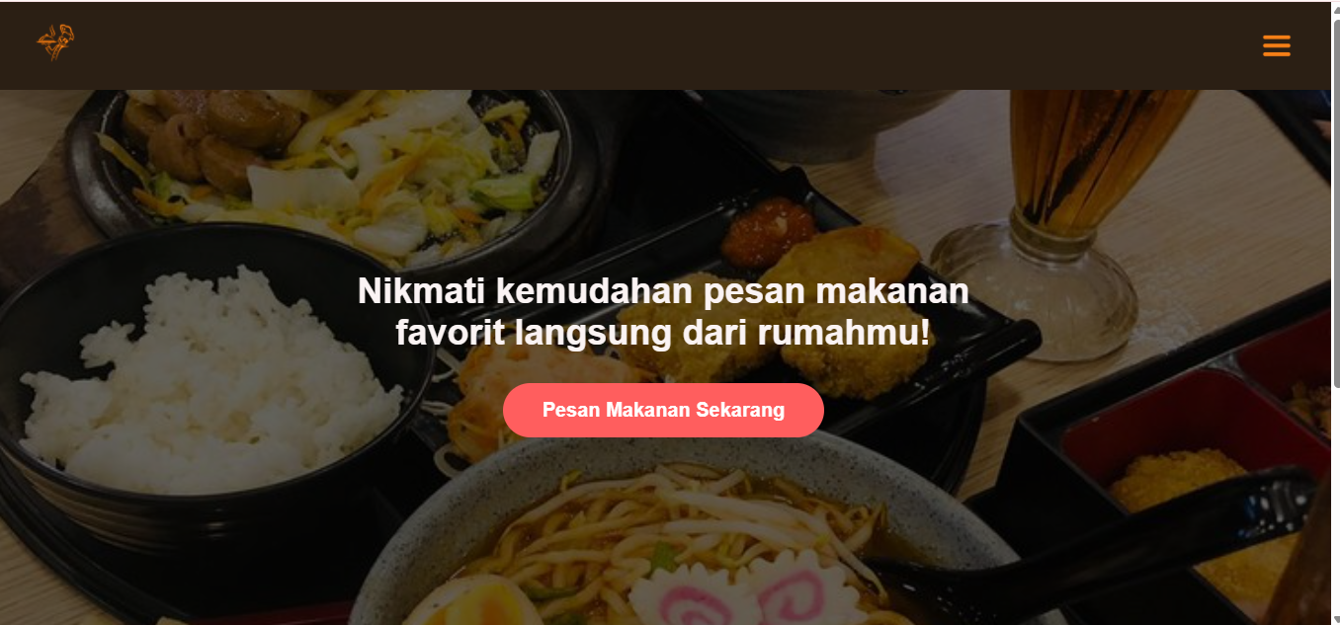

Gambar 1.1 (Landing Page)

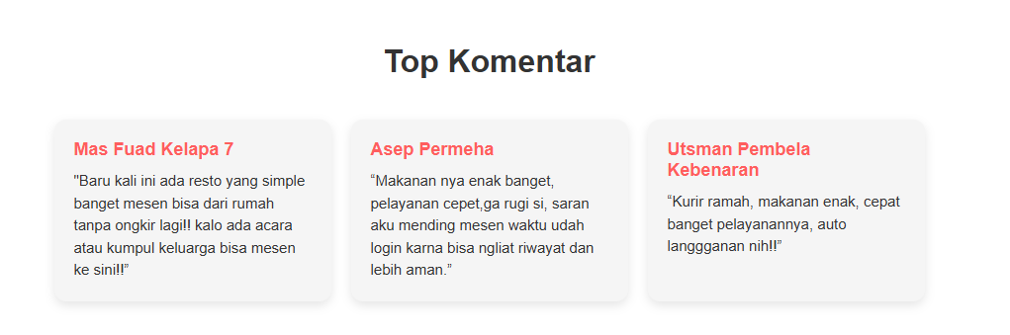

Gambar 1.2 (Landing Page)

Landing page dengan navbar baru untuk opsi yang ada di dalam burger yaitu beranda, masuk, buat akun, tentang kami

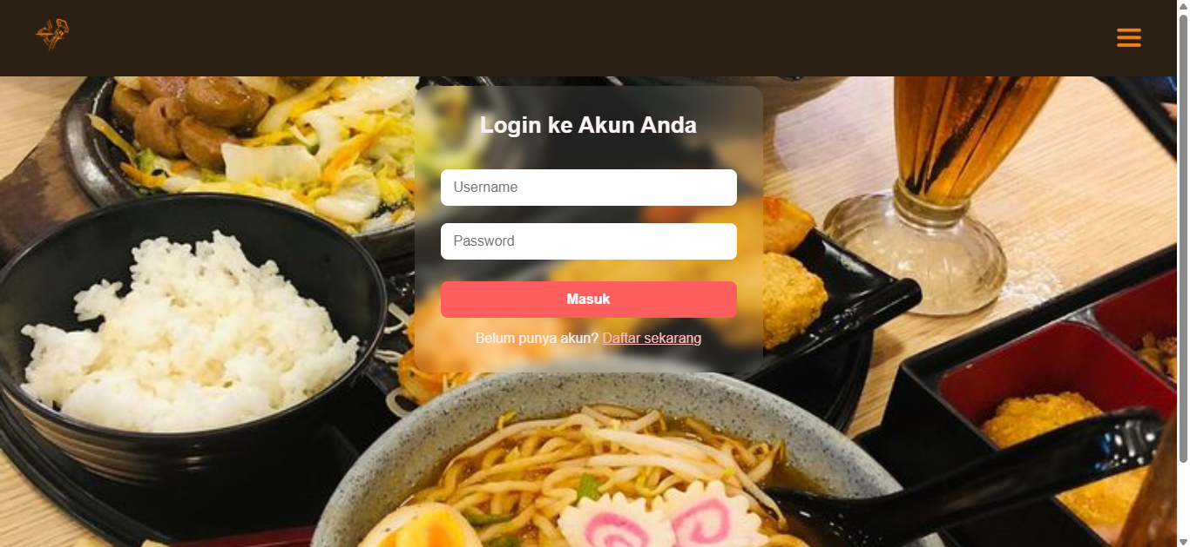

Gambar 2 (Login Page)

Login page dengan input dan placohelder keterangan, tampilan nya sangat modern serta menjaga keamanan

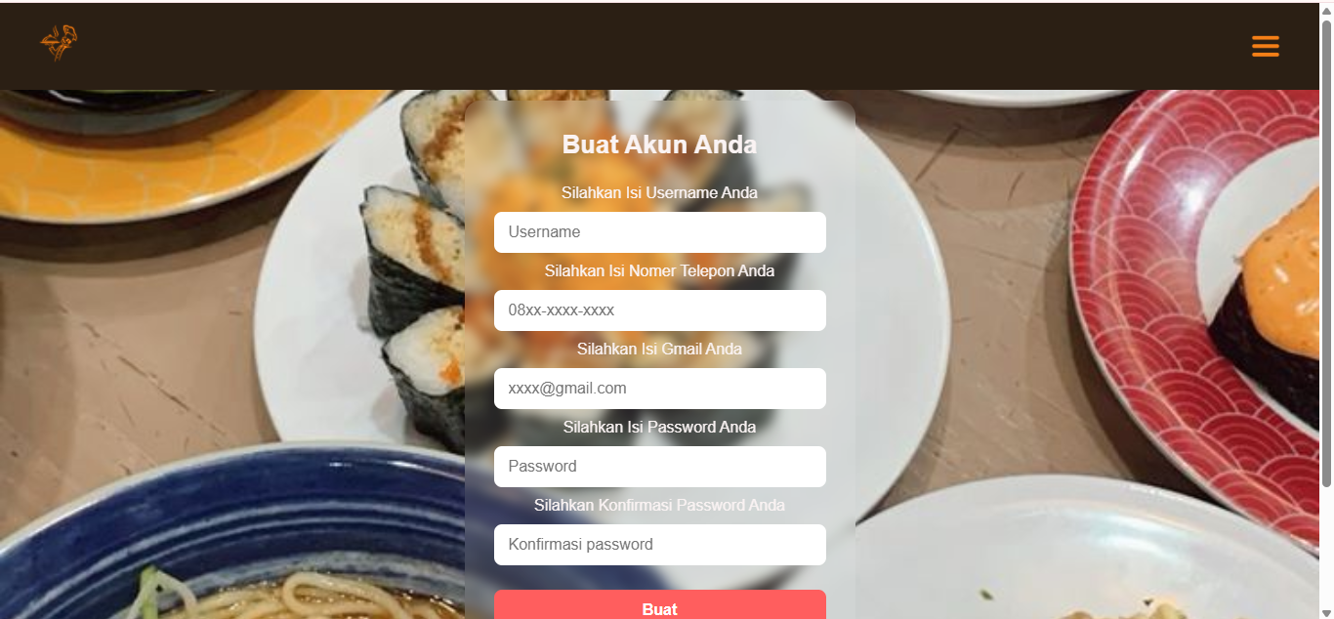

Gambar 3 (Register Page)

Register page meminta data yang lengkap kepada user yang akan membuat akun demi menjaga keamanan pengguna

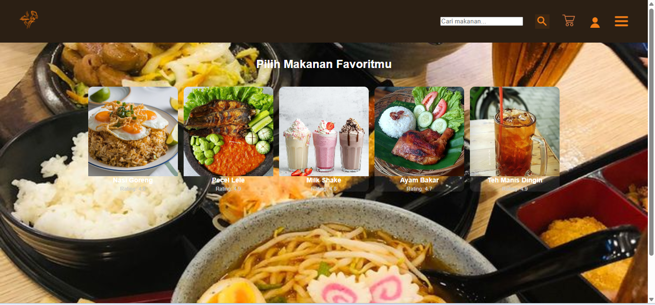

Gambar 4 (Dashboard Sebelum Login)

Dashboard sebelum login terdapat 5 menu serta searching dan navbar yang lengkap

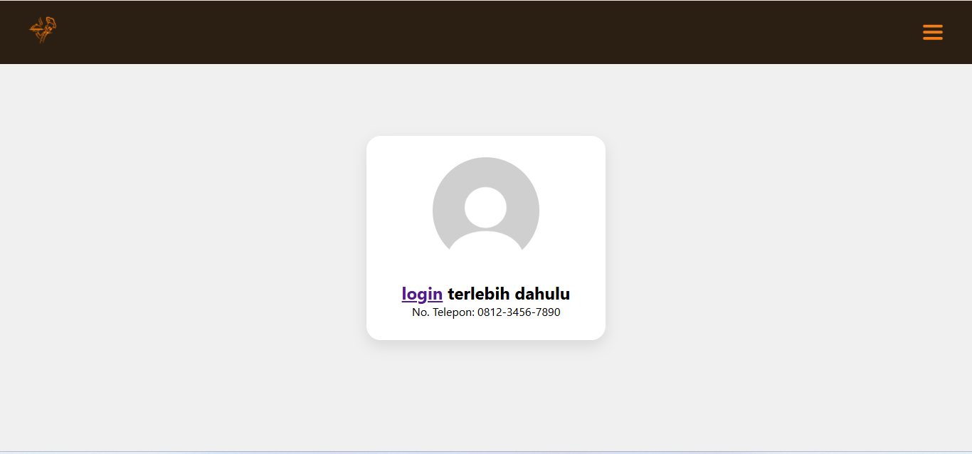

Gambar 5 (Profil Sebelum Login)

Profil jika belum login

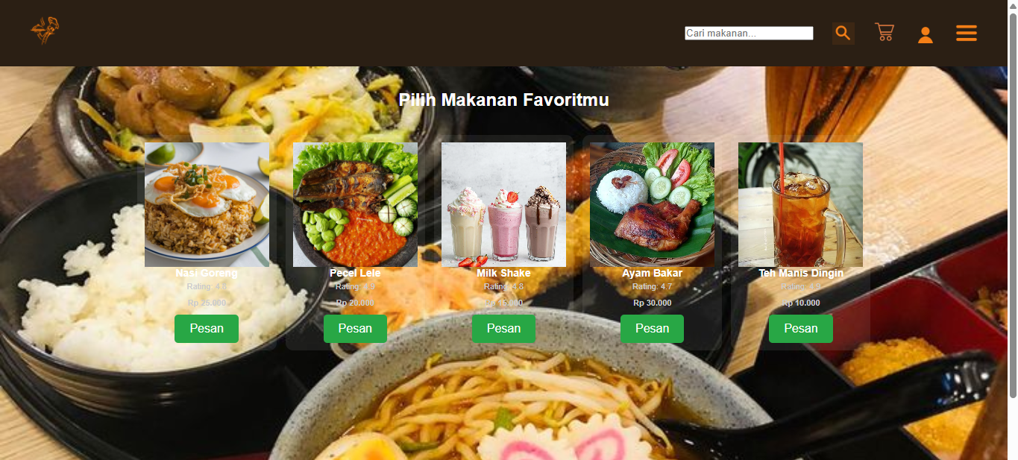

Gambar 6 (Dashboard Sesudah Login)

Dashboard sesudah login terdapat harga dan button pesan

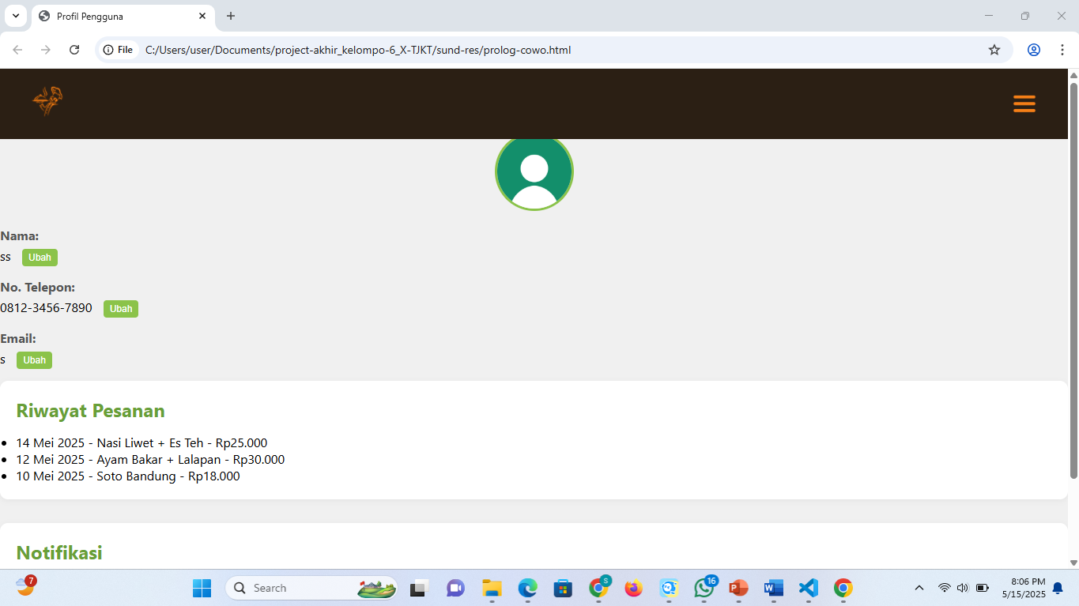

Gambar 7 (Profil Sesudah Login)

Profil sesudah login, yang bisa di ubah nama, no. telp, dan gmail nya. Meskipun kurang tampilannya, tapi ini adalah kemajuan dalam ide dan project kami. Jika di pencet ubah menjadi input yang bisa di ubah dan jika di pencet ubah sesudah di isi akan tersimpan.

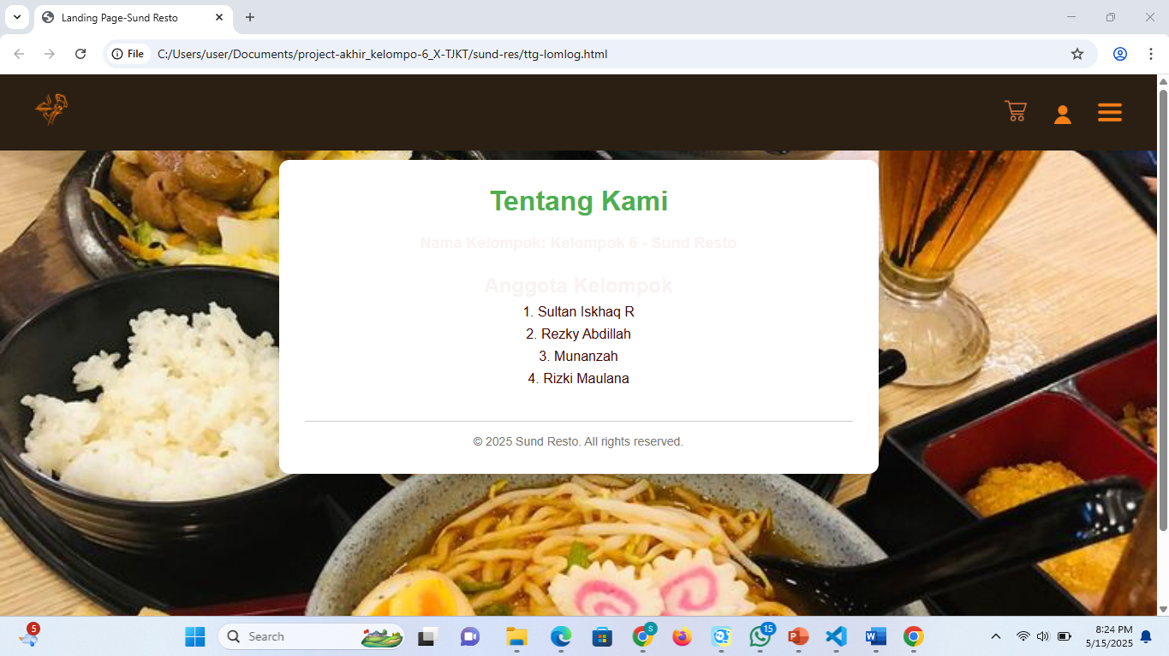

Gambar 8 (Tentang Kami)

Page tentang kami yang ada di burger menu, dapat di akses sebelum atau sesudah login

# **Dokumentasi**

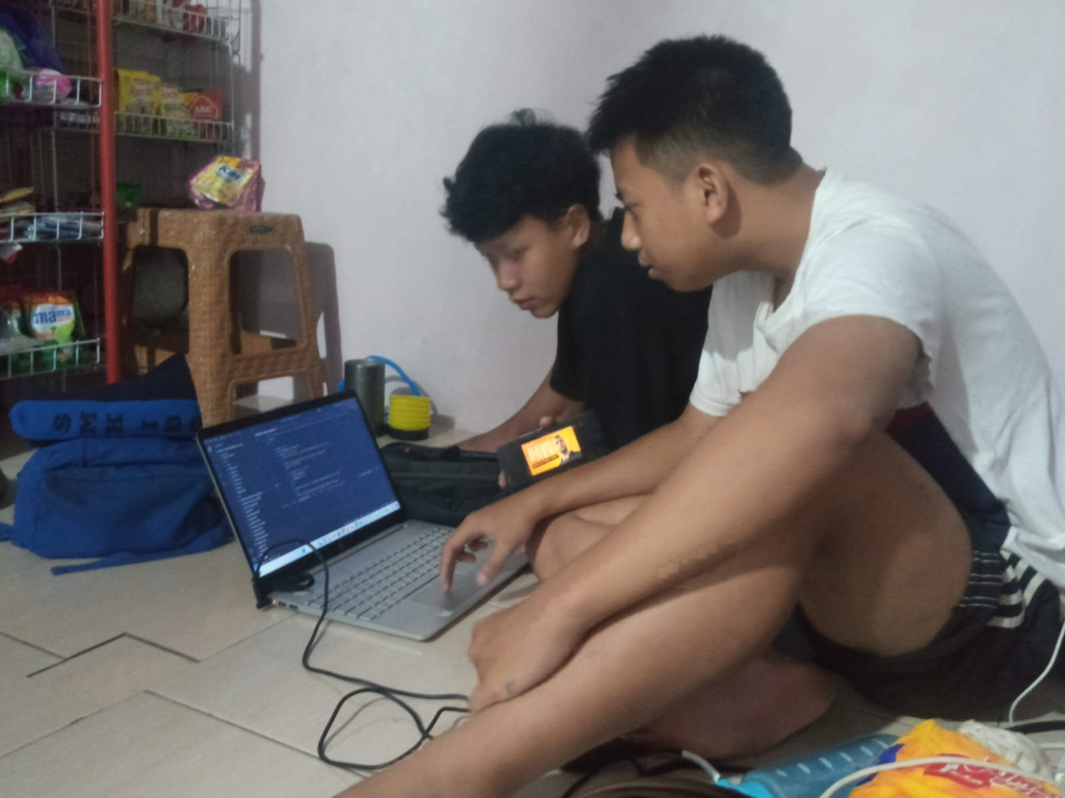

# **Kesimpulan**

Pada perkembangan web sund-resto kami kali ini kami membuat banyak penambahan/perubahan yang membuat web lebih baik dan responsive, kami yakin web ini akan menjadi web pemesanan makanan yang modern dan keren!, pada perkembangan kali ini kami dapat membuat hingga dashboard dan profile dan menambah menu-menu baru.

# **Penutup**

Terimakasih atas perhatiannya, semoga web ini tetap konsisten dan tampil lebih modern, kami sangat menerima saran serta kritik terhadap web kami(Sund-Resto)